|  |  |
| --- | --- |
|  |  |

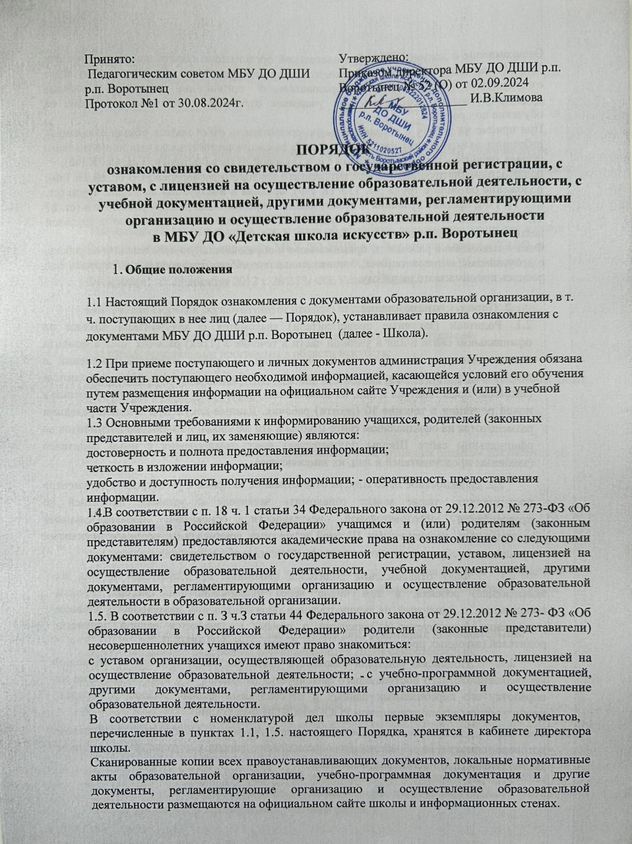

Ознакомление с документами образовательной организации, перечисленными в пунктах 1.4., 1.5. настоящего Порядка, происходит при приёме граждан на обучение в школу. Факт ознакомления с документами образовательной организации родители (законные представители) несовершеннолетних учащихся отражают в заявлении о приёме на обучение под роспись.

При приёме на работу в образовательную организацию работодатель обязан ознакомить работника до подписания трудового договора со следующими локальными нормативными актами, непосредственно связанными с его трудовой деятельностью (ч. З ст. 68 ТК РФ):

должностная инструкция; правила внутреннего трудового распорядка (ч. З ст. 68 ТК РФ); положение об оплате труда (ст. 135 ТК РФ); правила и инструкция по охране труда (ст. 212 ТК РФ); правила хранения и использования персональных данных работников (ст. 87 ТК РФ); иные локальные нормативные акты, непосредственно связанные с трудовой деятельностью принимаемого на работу.

Факт ознакомления работника, принимаемого в образовательную организацию на работу, с документами образовательной организации должен быть письменно подтверждён под роспись принимаемого на работу.

**2. Порядок ознакомления**

2.1. Родители (законные представители) знакомятся с документами Школы на официальном сайте и/или в учебной части в течение З (Трёх) рабочих дней с момента подачи заявления на обучение в учреждении. В случае внесений изменений в документы, регламентирующих ход и содержание образовательного процесса, родители (законные представители и лиц, их заменяющие) знакомятся с данными документами в новой редакции в течение 10 (десяти) рабочих. Данные документы в новой редакции размещаются на официальном сайте Школы в эти же сроки. Размещение документов на официальном сайте Школы подтверждает факт ознакомления с ними родителей (законных представителей и лиц, их заменяющие).

2.2. Должностное лицо Школы ответственное за прием и регистрацию документов поступающих, также может ознакомить заявителя с уставом, лицензией на правоведения образовательной деятельности, основными образовательными программами, реализуемыми Школой и другими документами, регламентирующими организацию образовательного процесса, правами и обязанностями учащихся.

* 1. Факт ознакомления родителей (законных представителей и лиц, их заменяющие) ребенка, в том числе через информационные системы общего пользования, с лицензией на осуществление образовательной деятельности, уставом учреждения фиксируется в заявлении о приеме и заверяется личной подписью родителей (законных представителей и лиц, их заменяющие) ребенка.
  2. Подписью родителя (законного представителя и лиц, их заменяющие) несовершеннолетнего поступающего фиксируется (в заявлении о приеме) согласие на обработку его персональных данных и персональных данных ребенка в порядке, установленном законодательством РОССИЙСКОЙ Федерации.
  3. Подписью совершеннолетнего поступающего фиксируется (в трудовом договоре) согласие на обработку его персональных данных в порядке, установленном законодательством Российской Федерации.